Hlasové ústrojí

Tvorba hlasu při řeči a zpěvu je nesmírně složitý proces, dokazuje to např. i to, že oblast mozkové kůry řídící tyto pohyby je větší než oblasti pro svalstvo celého ostatního těla
Hlasové ústrojí se skládá:
- Z dýchacího ústrojí
- Z fonačního ústrojí
- Z artikulačního ústrojí
Bez kterékoli z těchto složek bychom nemohli vydat jakýkoliv zvuk.

Dýchací ústrojí:
- Složeno z dýchacích cest a plic
- Dýchací cesty: dutina nosní/dutina ústní, nosohltan a hltan, hrtan, průdušnice – ty se dělí na dvě hlavní průdušky (vedou do pravého a levého plicního laloku), průdušky se větví na průdušinky (velice úzké rourky) – ty se rozšiřují v plicní váčky/sklípky – alveoly
- Stěny alveol jsou pokryty sítí krevních vlásečnic
- V alveolách probíhá tzv. zevní dýchání – vzdušný kyslík se dostává do krve a oxid uhličitý do dýchacích cest
- Plíce jsou uloženy v dutině hrudní, která se skládá z dvanácti párů žeber
- Mezi žebry – 2 skupiny svalstva – zevní (rozpínači hrudního koše – svaly nadechovací) a vnitřní (stahovači hrudního koše – svaly vydechovací)
- Bránice: obrázek
  - Hlavní dýchací kopulovitý sval na dně dutiny hrudní – odděluje dutinu hrudní a břišní
  - Při nádechu se bránice klene dopředu, stlačuje orgány -> proto při nádechu je břicho vyklenuto vpřed
  - Zvětšení objemu způsobuje snížení tlaku uvnitř hrudního koše a nasávání vzduchu do plic
  - Při výdechu se prostor zmenšuje -> vytlačuje se vzduch z plic
- Na dýchání můžeme působit vůlí
- Typy dýchání:
  - Žeberní, hrudní
  - Břišní, bránicový
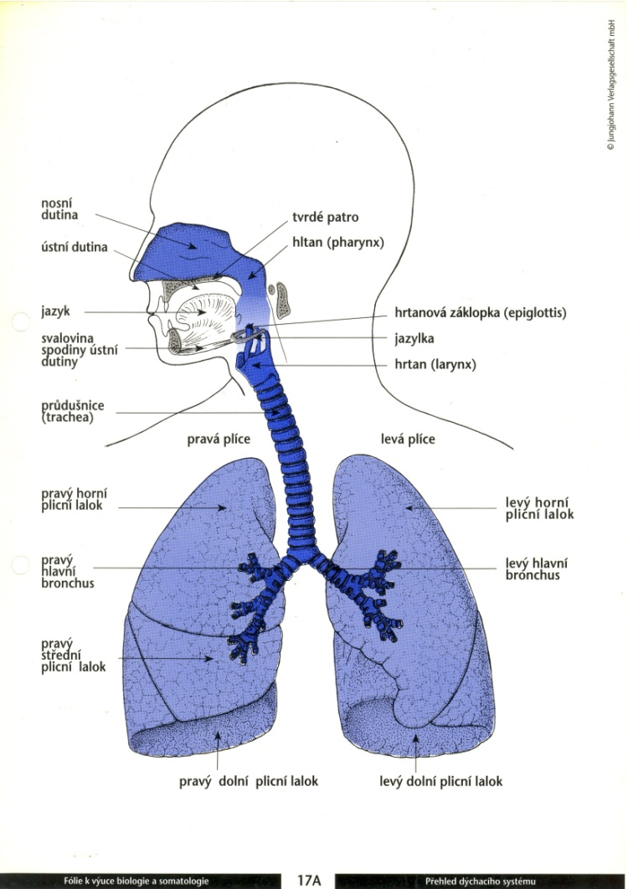

Fonační ústrojí:
- Ústrojí tvorby hlasu
- Skládá se z hrtanu a rezonátoru

Hrtan:
- Nahoře ústí do hltanu, dole do průdušnice
- Složen z chrupavek – největší chrupavka – štítná, u mužů vystouplá, lidově zvaná ohryzek
- Pohyblivá hrtanová příklopka (epiglottis) pomáhá při polykání uzavřít hrtan
- Uvnitř hrtanu – hlasivky = pravidelně přerušují vzdušný proud vytlačovaný z plic

Hlasivky:
- Tvořeny hlasovými vazy, svalstvem a sliznicí
- Jejich napětí řídí vnitřní napínače, které jsou součástí jejich svaloviny – hlasivky se jimi zkracují, povolují a zaoblují
- Mezi hlasivkami je hlasová štěrbina
- Hlasivky se z výchozího postavení zdvihají, oddalují a opět svírají - kmitají
- Čím větší je tlak vzdušného sloupce, tím větší kmitání
- Dospělé hlasivky – 15-25 mm
- Čím delší hlasivky, tím hlubší hlas
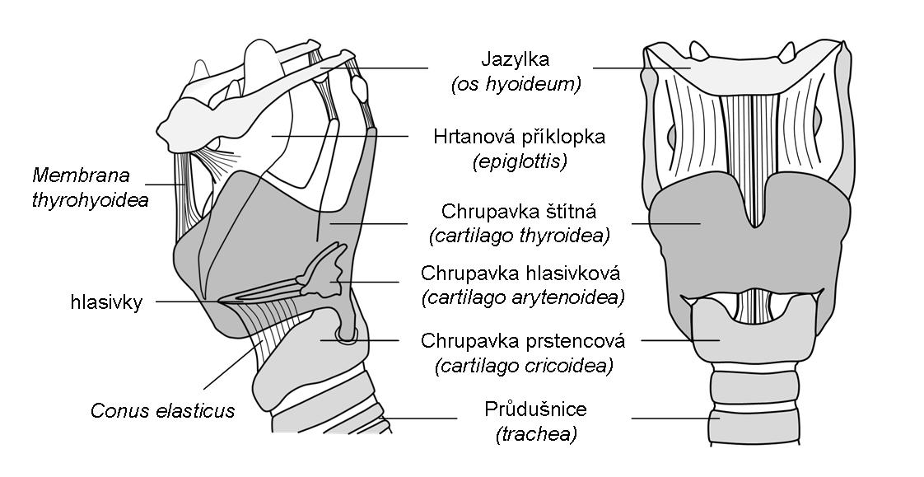
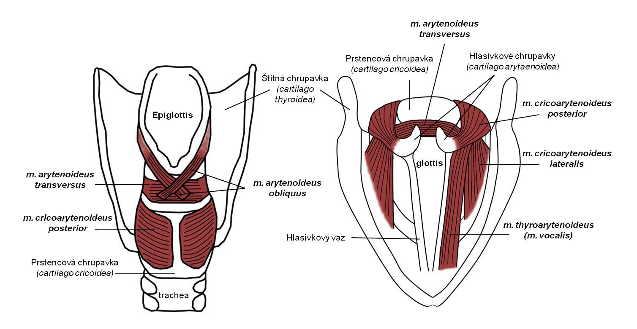

Rezonátor:
- Hltan, dutiny ústní, nosní a lebeční, průdušnice, sklípky = nástavní trubice
- Rezonuje zde vzduch
- Podle umístění rezonátoru – rezonance hlavová a hrudní – měly by být vyváženy

Vznik hlasu:
- = fonace
- Nádech – hlasivková štěrbina ve tvaru trojúhelníku
- Výdech – štěrbina je úzká a hlasivky jsou přimknuty = zaujímají fonační postavení
- Tlak vzduchu -> rozevření hlasivek od sebe -> vzduch vyrazí do prostoru nad hrtanem, kde se střídavě zřeďuje a zhušťuje -> pokles tlaku -> rozevřená hlasivek – toto se opakuje mnohokrát za vteřinu – vnikají tak zvukové vlny -> tón
- Výška hlasu – počet kmitů za vteřinu
- Síla – závisí na dechové funkci a na rozkmitu hlasivek
- Barva – počet, síla a výška alikvotních tónů
- Výška tónu: hlas. sval se smrští, napětí hlasivek povolí, okraj ztloustne, zaoblí se – při fonaci kmitá velká hmota -> hluboký tón
- Vysoký tón – povolení vnitřního svalu, hlasivky se protáhnou do délky, okraje se zaostří, ztenčí, kmitá jen malá hmota okrajů

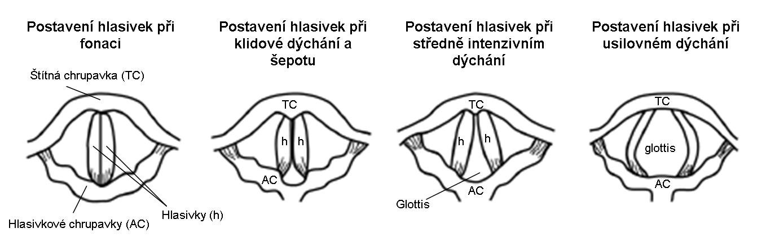

Artikulační ústrojí:
- Hltan, dutina ústní, ústa s jazykem, dutina nosní, dutiny kostí obličejových
- Až v ústní dutině se hlas formuje v hlásky, řeč nebo zpěv
- Cesta vzduchu – ústy/nosem
- Odděleny tvrdým patrem, zadní část měkké patro – pohyblivé, končí masitým výběžkem - čípkem
- Na artikulaci mají značný podíl rty, zuby
- Nejdůležitější a nejpohyblivější částí je jazyk – dělí se na tři části: špička, hřbet a kořen
- Souhlásky vznikají v úžinách rezonátoru vířivými nebo výbušnými pohyby vzduchu
- Nemají povahu tónů, ale šelestů
- Souhlásky dělíme na párové:
  - Znělé (b, d, ď, g, v, z, ž)
  - Neznělé (p, t, ť, k, f, s, š, c, č)
- Nepárové:
  - Znělé (m, n, ň)
  - Neznělé (ch)
- Souhlásky l, r, m, n – slabikotvorné – mohou tvořit jádro slabiky (sl-za, sr-dce, sm-rt)
- Samohláska je nositelem tónu
- Při tvorbě samohlásek je měkké patro nadzdviženo a uzavírá vstup do nosu
- Při výslovnosti samohlásek je dutina ústní volná, pro každou samohlásku se nastavuje do specifického objemu a tvaru
- Samohlásky se dělí na krátké a dlouhé (při dlouhých je větší vzdálenost mezi čelistmi)
- Podle způsobu tvoření dělíme samohlásky na přední – e, i, zadní – o, u a střední – a

Zdroje:
VRCHOTOVÁ, Jarmila. Kultura hlasového projevu. Praha: Ústřední ústav pro vzdělávání pedagogických pracovníků, 1976.
KOLÁŘ, Jiří a Ivana ŠTÍBROVÁ. Sborový zpěv a řízení sboru I. 1. Základní disciplíny práce s pěveckým sborem. Netolice: Jiří Churáček – Jc-Audio hudební vydavatelství a nakladatelství, 2009. ISBN 978-80-87132-06-7.

Obrázky:
Obrázek č. 1: http://www.szskm.cz/dychaci-soustava
Obrázek č. 2, 3, 4: http://pfyziollfup.upol.cz/castwiki/?p=2661

